Giới thiệu một số điểm mới của Nghị định số 301/2026/NĐ-CP
Ngày 30/7/2026, Chính phủ đã ban hành Nghị định số 301/2026/NĐ-CP sửa đổi, bổ sung một số điều của Nghị định số 63/2024/NĐ-CP ngày 10/6/2024 của Chính phủ quy định việc thực hiện liên thông điện tử 02 nhóm thủ tục hành chính: đăng ký khai sinh, đăng ký thường trú, cấp thẻ bảo hiểm y tế cho trẻ em dưới 6 tuổi; đăng ký khai tử, xóa đăng ký thường trú, giải quyết mai táng phí, tử tuất (sau đây viết tắt là Nghị định số 301/2026/NĐ-CP). Nghị định có hiệu lực thi hành từ ngày 01/9/2026.
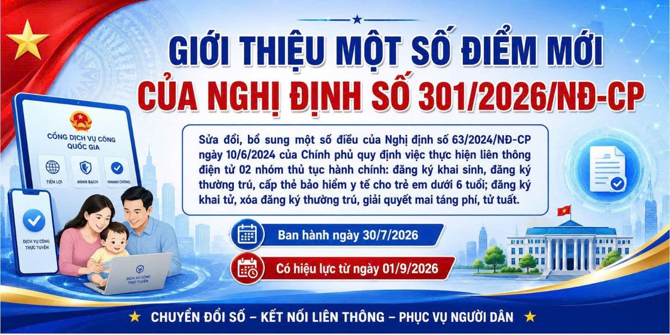
Dưới đây là một số điểm mới của Nghị định số 301/2026/NĐ-CP:
1. Liên thông đồng thời 04 thủ tục hành chính: Đăng ký khai sinh, đăng ký thường trú, cấp thẻ bảo hiểm y tế, cấp thẻ căn cước cho trẻ em dưới 6 tuổi
2. Các thông tin trong tờ khai điện tử quy định tại Nghị định này được điền tự động đối với các thông tin đã có trong Cơ sở dữ liệu quốc gia về dân cư, Cơ sở dữ liệu hộ tịch, Cơ sở dữ liệu quốc gia về Bảo hiểm và cơ sở dữ liệu, hệ thống thông tin có liên quan khác. Cá nhân đăng nhập Cổng Dịch vụ công quốc gia hoặc Ứng dụng định danh quốc gia (VNeID) đề nghị giải quyết thủ tục hành chính thì không phải thực hiện ký số biểu mẫu điện tử tương tác.
3. Ủy ban nhân dân cấp xã, theo lựa chọn của người yêu cầu đăng ký khai sinh, có trách nhiệm chủ động thực hiện đăng ký khai sinh cho trẻ em khi dữ liệu của cơ sở khám bệnh, chữa bệnh được kết nối, chia sẻ tự động tới hệ thống đăng ký, quản lý hộ tịch điện tử theo quy định tại khoản 2 Điều 15 Luật Hộ tịch số 03/2026/QH16. Nghị định số 301/2026/NĐ-CP là bước tiến quan trọng trong cải cách thủ tục hành chính, đẩy mạnh chuyển đổi số và nâng cao chất lượng phục vụ Nhân dân.



